**ESCUELA NORMAL DE EDUCACIÓN PREESCOLAR**

**Licenciatura en Educación Preescolar**

**Ciclo Escolar 2021-2022**



**EVIDENCIA GLOBAL**

**PROYECTO LITERARIO EN PREESCOLAR**

**DISEÑO DE UNA PROPUESTA EDUCATIVA PARA TRABAJAR EN VALORES**

**CURSO:**

Literatura Infantil

**MAESTRO:**

Miguel Andrés Rivera Castro

**Alumna:**

Nayely Lizbeth Ramos Lara

**Numero de lista:** 18

3°” A”

**COMPETENCIAS:**

|  |  |
| --- | --- |
|  | Plantea las necesidades formativas de los alumnos de acuerdo con los procesos cognitivos implícitos en el desarrollo de la competencia lectora y con base en los nuevos enfoques pedagógicos |

|  |  |
| --- | --- |
|  | Utiliza metodologías pertinentes y actualizadas para promover el aprendizaje de los alumnos en los diferentes campos, áreas y ámbitos que propone el currículum, considerando los contextos y su desarrollo. |

|  |  |
| --- | --- |
|  | Incorpora los recursos y medios didácticos idóneos para favorecer el aprendizaje de acuerdo con el conocimiento de los procesos de desarrollo cognitivo y socioemocional de los alumnos. |

 Selecciona estrategias que favorecen el desarrollo intelectual, físico, social y emocional de los alumnos para procurar el logro de los aprendizajes.

 Construye escenarios y experiencias de aprendizaje utilizando diversos recursos metodológicos y tecnológicos para favorecer la educación inclusiva.

 Usa los resultados de la investigación para profundizar en el conocimiento y los procesos de aprendizaje de sus alumnos.

 Utiliza los recursos metodológicos y técnicos de la investigación para explicar, comprender situaciones educativas y mejorar su docencia.

 Decide las estrategias pedagógicas para minimizar o eliminar las barreras para el aprendizaje y la participación asegurando una educación inclusiva.

Saltillo, Coahuila Enero del 2022

**ÍNDICE**

**Justificación…………………………………………………………………………3**

**Objetivos……………………………………………………………………………...3**

**Actividades…………………………………………………………………………...4**

**Actividad 1 Narración del cuento “Los tres cochinitos” ……………………4**

**Actividad 2 “El final puede cambiar” ……………………………………………6**

**Actividad 3 “A cantar” ……………………………………………………………...7**

**Actividad 4 “Y el cuento fue así” …………………………………………………7**

**Actividad 5 “Las partes del cerdito” …………………………………………….8**

**Actividad 6 “¿Qué harías” …………………………………………………………8**

**Actividad 7 “Modificación del cuento” ………………………………………….8**

**JUSTIFICACIÓN**

La literatura infantil resulta un medio fundamental como elemento globalizador de la enseñanza, base para nuevos aprendizajes, disfrute y motivación para el niño y medio para enseñar valores. Por todo ello, y con el objetivo de mostrar cómo no sólo contribuye a la transmisión de ciertos valores, sino que también favorece la educación integral de todas las capacidades del alumnado, se presentan una propuesta didáctica globalizadora, la cual parte de la narración de un cuento, actuando éste como eje motivador para el alumno, y a continuación se plantean diversas actividades vinculadas a la enseñanza de unos determinados valores y otras en las que se trabajan contenidos del resto de áreas.

Los niños de preescolar se encuentran en su etapa animista, es decir, que asignan a los objetos y animales comportamientos específicamente humanos, de ahí que los cuentos seleccionados para dichas unidades puedan resultarles un recurso muy enriquecedor que les enganche, motive y les adentre en su mundo mágico. Es importante, además, que los niños puedan identificarse con dichos personajes, y que éstos tengan comportamientos tales como la bondad, la amistad, la igualdad, etc., es por ello que en la elección de los cuentos se haya tenido muy presente los valores que éstos trasmitían.

La propuesta didáctica parte de la lectura del cuento *Los tres cochinitos y el lobo feroz,* que narra la historia de cómo tres cerditos del bosque tratan de construir un hogar seguro para protegerse del lobo feroz. Con este cuento, por tanto, se trabaja el valor de la laboriosidad, el esfuerzo, la solidaridad, la amistad y el saber compartir.

Este cuento es perfectamente adecuado para niños de las primeras edades, ya que es un cuento acumulativo, con cadencia rítmica y frases repetitivas, y esto le convierte en un cuento muy sencillo y motivador para los pequeños. El hecho de que el final del cuento sea positivo proporciona a los niños confianza en sí mismos y en el mundo, siendo éste otro de los aspectos que se tuvo en cuenta para su selección.

# **OBJETIVOS DE LA PROPUESTA**

# **OBJETIVOS GENERALES:**

* Fomentar un gusto por la lectura.
* Estimular la participación dentro del grupo.
* Eliminar la discriminación y valora las diferencias.
* Utilizar la imaginación en los cuentos.

**OBJETIVOS ESPECÍFICOS:**

* Utiliza diversas actividades que ponen en funcionamiento la memoria y la concentración sobre el cuento previamente expuesto.
* Elabora diversos materiales que ayudaran a imaginación y concentración.
* Aprende de manera divertida el pensamiento matemático a través del conteo.

**ACTIVIDADES**

**ACTIVIDAD 1. “NARRACIÓN DEL CUENTO LOS 3 COCHINITOS Y EL LOBO FEROZ”**

Con ayuda de títeres se hará lectura del cuento lo tres cochinitos y el lobo.

**LOS TRES COCHINITOS Y EL LOBO**

Había una vez, en un país no muy lejano, una mamá cochinita que vivía junto con sus tres hijos. Todos eran muy felices hasta que un día los cochinitos le dijeron a su mamá que ya habían crecido, que ya era tiempo de ser unos cerditos adultos y que se irían al bosque a aprender a vivir por ellos mismos, sin ayuda de nadie.

Mamá cerdita se despidió con un besito en la mejilla y antes de dejarlos ir les dijo:

—En el mundo nada llega fácil, por lo tanto, deben aprender a trabajar para lograr sus sueños.

Los tres cochinitos le dijeron adiós a su mamá y se fueron a vivir al bosque.

El bosque era un lugar muy hermoso, con grandes árboles, pasto y abundantes flores. Había un arroyo de agua cristalina y un pequeño lago donde se reflejaba el cielo azul. En el bosque vivían otros animalitos: conejos, ardillas, colibríes, tortugas, patos, venados, zorrillos, gorriones, búhos, pavos, cabras y palomas, pero también vivía un terrible lobo feroz, malvado y peligroso que amenazaba con comérselos.

Los tres cochinitos se pusieron de acuerdo en que lo más prudente era que cada uno construyera una casa para estar más protegidos.

El primer cerdito, que se llamaba Flojón, era muy perezoso. Prefería estar acostado bajo la sombra de los árboles en vez de trabajar. Decidió que lo más fácil sería hacer su casa de paja. Rápidamente se dedicó a juntar ramitas y hierbas secas y construyó su nuevo hogar. Satisfecho, se fue a descansar.

– ¡No le temo al lobo feroz! – les dijo a sus hermanos.

El segundo cerdito se llamaba Vagancio, porque era muy vago y prefería andar paseando por el bosque. Tampoco tenía a muchas ganas de trabajar y pensó que una casa de madera sería suficiente para estar seguro, así que se internó en el bosque y acarreó todos los troncos y tablas que pudo para construir las paredes y el techo. En un día la terminó, y muy contento se fue a pasear con los otros animales. Les dijo:

– ¡Yo tampoco le temo al lobo feroz!

El tercer cerdito se llamaba Listón, porque era muy inteligente y sensato. Siempre pensaba bien las cosas y tenía muy buenas ideas. Quería hacer una casa bonita, cómoda y muy resistente, así que fue a la ciudad, compró ladrillos y cemento, y comenzó a construir su nueva vivienda. Día tras día, el cerdito se afanó en hacer la mejor casa posible.

Sus hermanos no entendían para qué se tomaba tantas molestias.

– ¡Mira a nuestro hermano! – le decía Flojón a Vagancio– Se pasa el día trabajando  en vez de venir a jugar con nosotros.

– Pues sí ¡que tonto! No sé para qué trabaja tanto pudiendo hacerla rápido y fácil… Nuestras casas han quedado fenomenales y son tan buenas como la suya.

El cerdito Listón les escuchó.

– Bueno, cuando venga el lobo ya veremos quién ha sido el más responsable y listo de los tres – les dijo a modo de advertencia.

Sus dos hermanos se rieron mucho de él. Luego, uno se fue a descansar y el otro se fue a pasear con sus amigos.

El cochinito Listón tardó varias semanas de trabajar duro y pesado, pero sin duda el esfuerzo mereció la pena, la casa quedó como él quería: bonita, cómoda y muy resistente. Hasta una chimenea le puso para calentarla en invierno y cocinar la sopa de zanahoria que tanto le gustaba.

Cuando la casa de ladrillo estuvo terminada, el cerdito Listón se sintió orgulloso y se sentó a contemplarla mientras tomaba una refrescante limonada.

– ¡Qué bien ha quedado mi casa! Ni un huracán podrá con ella.

Cada cerdito se fue a vivir a su propio hogar. Todo parecía tranquilo hasta que una mañana, el cochinito Flojón, quien estaba acostado en un charco de lodo, vio aparecer entre los arbustos al temible lobo feroz. El pobre cochinito empezó a correr y se refugió en su casita de paja. Cerró la puerta y respiró aliviado. Pero desde dentro oyó que el lobo, con voz dulce, le decía:

—Cerdito, cerdito, déjame entrar.

El cerdito Flojón, muy asustado, le respondió:

—¡No, no y no!, nunca te dejaré entrar.

El lobo feroz se enfureció y dijo:

– ¡Soplaré y soplaré y la casa derribaré!

Y tal como lo dijo, comenzó a soplar y la casita de paja se desmoronó. El cerdito, aterrorizado, salió corriendo, y en el camino se encontró a su hermano Vagancio, quien, como siempre andaba paseando con los animalitos del bosque. Al ver el lobo feroz, todos los animales huyeron a esconderse, y los dos cochinitos se metieron a la casa de madera. Pero el lobo apareció al cabo de unos segundos y les dijo con voz cariñosa:

—Cerditos, cerditos, déjenme entrar.

El cerdito Vagancio, muy asustado, le respondió:

—¡No, no y no!, nunca te dejaremos entrar.

El lobo feroz se enfureció y dijo:

– ¡Soplaré y soplaré y la casa derribaré!

Sopló tan fuerte que la estructura de madera empezó a moverse y al final todos los troncos que formaban la casa se cayeron y comenzaron a rodar por el pasto. Los dos cochinitos, desesperados, huyeron a gran velocidad y llamaron a la puerta de su hermano, el cerdito Listón, quien les abrió y les hizo pasar, cerrando la puerta con llave.

– Tranquilos, chicos, aquí estaréis bien. El lobo no podrá destrozar mi casa.

El lobo apareció al cabo de unos segundos y, con voz muy amorosa, les dijo:

—Cerditos, cerditos, déjenme entrar.

El cerdito Listón no estaba asustado y le respondió:

—¡No, no y no!, nunca te dejaremos entrar.

El lobo feroz se enfureció y dijo:

– ¡Soplaré y soplaré y la casa derribaré!

El temible lobo sopló y sopló, pero, por más que sopló, no pudo mover ni un solo ladrillo de las paredes ¡Era una casa muy resistente! Aun así, no se dio por vencido y buscó un hueco por el que poder entrar.

En la parte trasera de la casa había un árbol muy grande. El lobo subió por él, de un salto cayó en el tejado y luego se subió hasta la chimenea. Se deslizó por ella para entrar en la casa, pero cayó sobre una enorme olla de caldo que se estaba calentado al fuego. La quemadura fue tan grande que pegó un aullido de dolor y salió disparado de nuevo al tejado, con la cola quemada. Huyó para nunca más volver.

– ¿Ven lo que ha sucedido? –les dijo el cerdito Listón a sus hermanos – ¡Los he salvado de caer en las garras del lobo! Eso les pasa por flojos y vagos. Hay que pensar las cosas antes de hacerlas. Primero está la obligación y luego la diversión. Espero que hayan aprendido la lección.

¡Y desde luego que lo hicieron! A partir de ese día se volvieron más responsables. Un día, Mamá Cochinita fue a visitar a sus queridos cerditos y descubrió que todos habían construido casitas de ladrillos. Los cochinitos habían aprendido la lección:

“En el mundo nada llega fácil, por lo tanto, debemos trabajar para lograr nuestros sueños”.

Los tres cochinitos fueron muy trabajadores y vivieron felices y tranquilos para siempre.

Colorín colorado, este cuento se ha acabado.

**ACTIVIDAD 2.** **Objetivo:** trabajar el desarrollo de procesos como la creatividad, la imaginación o la actividad física.

“**A cambiar el final”**

Materiales:

* Crayolas
* Hojas de maquina
* Lápiz

Procedimiento:

Escucha el cuento de “Los tres cochinitos”

Luego imagina y crea un final distinto para la historia.

En una hoja de maquina plasma dibujos a cerca del final que creo y expone frente a los demás su dibujo explicando el final que imaginó.

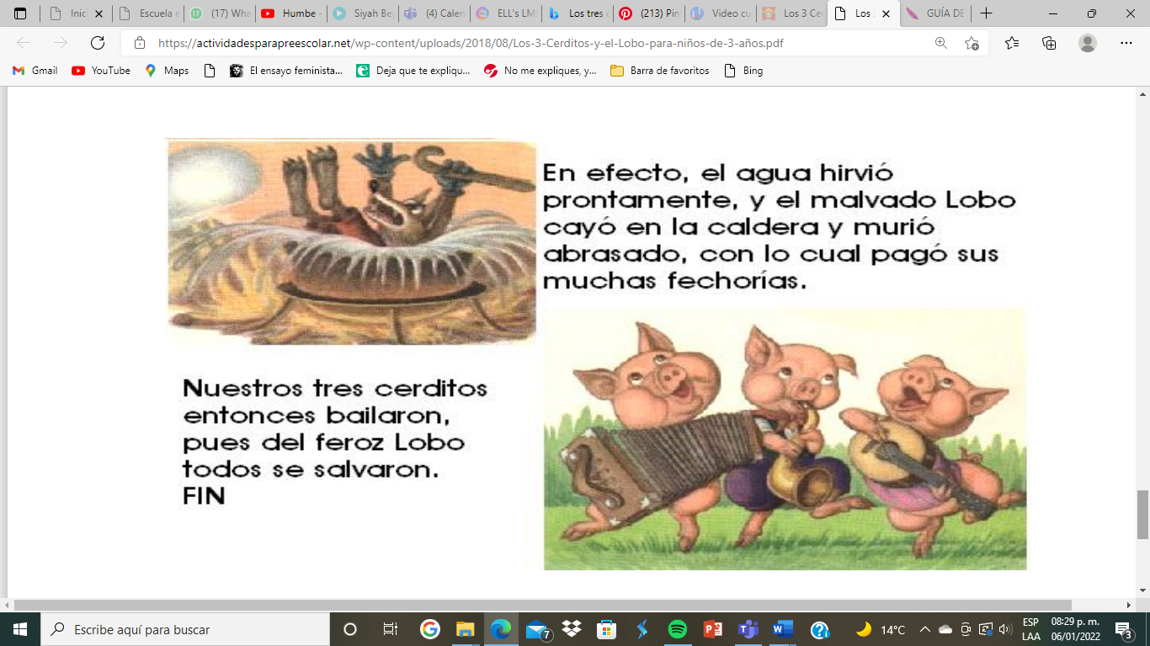 

**Actividad 3 Objetivo:** trabajar formas de expresión corporal, rítmica y musical.

**“A cantar”**

Materiales:

* Bote de avena
* Crayolas
* Rollo de cartón de papel de baño
* Hojas de colores
* Papel para decorar

Procedimiento:

Siguiendo las indicaciones crea una trompeta y un tambor con material reciclado.

Con la ayuda de crayolas emite sonidos con la trompeta o tambor de acuerdo al ritmo de la canción “Los 3 cochinitos” <https://youtu.be/k7PYnWLMpgk>

Repite la canción dos veces, primero en velocidad normal y luego a velocidad de 1.75

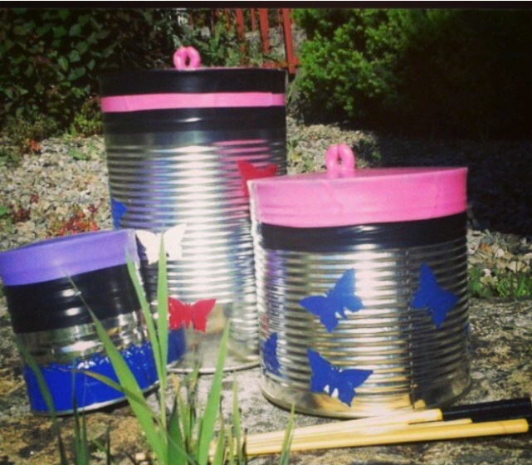

**Actividad 4 Objetivo** trabajar el desarrollo de la memoria.

**“Y el cuento fue así”**

El niño escucha el cuento de los tres cerditos luego observa imágenes de situaciones que sucedieron en el cuento y las acomoda en orden de acuerdo a lo que recuerda y a lo que interpreta en las imágenes que esta sucediendo.

Leen el cuento y revisan que las imágenes estén acomodadas en el orden adecuado.

**Actividad 5 Objetivo** trabajar la exploración del mundo natural o social.

**“Las partes del cerdito”**

Material:

* Partes del cerdito
* Vendas para los ojos.
* Imagen de un cerdito
* Cola del cerdito

Procedimiento:

Los niños forman un cerdito poniéndole las piernas, orejas, ojos, boca, la cabeza y la cola al cuerpo.

Juegan a ponle la cola al cerdito.

**Actividad 6 Objetivo** trabajar la expresión social y el ejercicio de los valores.

**“¿Qué harías”**

Escucha el cuento de los tres cochinitos.

Responde:

* ¿Cómo hubieras elaborado tu casita?
* ¿Qué material usarías?
* ¿Qué creen que hubiera pasado si la cerdita listona no hubiera dejado a los cerditos entrar a su casa?
* Tú en el lugar de la cerdita listona ¿Hubieras ayudado a los otros cerditos?
* ¿A pesar de que prefirieron jugar que hacer su casita?

**Actividad 7 Modificación del cuento**

Los niños se sientan en un circulo y escuchan atentamente el siguiente cuento:

**LOS TRES COCHINITOS Y LA LOBA**

Había una vez, en un país no muy lejano, una mamá cochinita que vivía junto con sus 2 hijas y un hijo. Todos eran muy felices hasta que un día los cochinitos le dijeron a su mamá que ya habían crecido, que ya era tiempo de ser unos cerditos adultos y que se irían al bosque a aprender a vivir por ellos mismos, sin ayuda de nadie.

Mamá cerdita se despidió con un besito en la mejilla y antes de dejarlos ir les dijo:

—En el mundo nada llega fácil, por lo tanto, deben aprender a trabajar para lograr sus sueños.

Los tres cochinitos le dijeron adiós a su mamá y se fueron a vivir al bosque.

El bosque era un lugar muy hermoso, con grandes árboles, pasto y abundantes flores. Había un arroyo de agua cristalina y un pequeño lago donde se reflejaba el cielo azul. En el bosque vivían otros animalitos: conejos, ardillas, colibríes, tortugas, patos, venados, zorrillos, gorriones, búhos, pavos, cabras y palomas, pero también vivía una terrible loba feroz, malvada y peligrosa que amenazaba con comérselos.

Los tres cochinitos se pusieron de acuerdo en que lo más prudente era que cada uno construyera una casa para estar más protegidos.

El primer cerdito, que se llamaba Flojón, era muy perezoso. Prefería estar acostado bajo la sombra de los árboles en vez de trabajar. Decidió que lo más fácil sería hacer su casa de paja. Rápidamente se dedicó a juntar ramitas y hierbas secas y construyó su nuevo hogar. Satisfecho, se fue a descansar.

– ¡No le temo a la loba feroz! – les dijo a sus hermanas.

La primer cerdita se llamaba vagnacia , porque era muy vaga y prefería andar paseando por el bosque. Tampoco tenía a muchas ganas de trabajar y pensó que una casa de madera sería suficiente para estar segura, así que se internó en el bosque y acarreó todos los troncos y tablas que pudo para construir las paredes y el techo. En un día la terminó, y muy contenta se fue a pasear con los otros animales. Les dijo:

– ¡Yo tampoco le temo a la loba feroz!

La segunda cerdita se llamaba listona, porque era muy inteligente y sensata. Siempre pensaba bien las cosas y tenía muy buenas ideas. Quería hacer una casa bonita, cómoda y muy resistente, así que fue a la ciudad, compró ladrillos y cemento, y comenzó a construir su nueva vivienda. Día tras día, la cerdita se afanó en hacer la mejor casa posible.

Sus hermanos no entendían para qué se tomaba tantas molestias.

– ¡Mira a nuestro hermana! – le decía Flojón a Vagancia– Se pasa el día trabajando  en vez de venir a jugar con nosotros.

– Pues sí ¡que tonta! No sé para qué trabaja tanto pudiendo hacerla rápido y fácil… Nuestras casas han quedado fenomenales y son tan buenas como la suya.

La cerdita Listona les escuchó.

– Bueno, cuando venga la loba ya veremos quién ha sido el más responsable y listo de los tres – les dijo a modo de advertencia.

Su hermano y su hermana se rieron mucho de ella. Luego se fueron a pasear

La cochinita Listona tardó varias semanas de trabajar duro y pesado, pero sin duda el esfuerzo mereció la pena, la casa quedó como ella quería: bonita, cómoda y muy resistente. Hasta una chimenea le puso para calentarla en invierno y cocinar la sopa de zanahoria que tanto le gustaba.

Cuando la casa de ladrillo estuvo terminada, la cerdita Listóna se sintió orgullosa y se sentó a contemplarla mientras tomaba una refrescante limonada.

– ¡Qué bien ha quedado mi casa! Ni un huracán podrá con ella.

Cada cerdito se fue a vivir a su propio hogar. Todo parecía tranquilo hasta que una mañana, el cochinito Flojón, quien estaba acostado en un charco de lodo, vio aparecer entre los arbustos a la temible loba feroz. El pobre cochinito empezó a correr y se refugió en su casita de paja. Cerró la puerta y respiró aliviado. Pero desde dentro oyó que la loba, con voz dulce, le decía:

—Cerdito, cerdito, déjame entrar.

El cerdito Flojón, muy asustado, le respondió:

—¡No, no y no!, nunca te dejaré entrar.

La loba feroz se enfureció y dijo:

– ¡Soplaré y soplaré y la casa derribaré!

Y tal como lo dijo, comenzó a soplar y la casita de paja se desmoronó. El cerdito, aterrorizado, salió corriendo, y en el camino se encontró a su hermana Vagancia, quien, como siempre andaba paseando con los animalitos del bosque. Al ver a la loba feroz, todos los animales huyeron a esconderse, y los dos cochinitos se metieron a la casa de madera. Pero la loba apareció al cabo de unos segundos y les dijo con voz cariñosa:

—Cerditos, cerditos, déjenme entrar.

La cerdita Vagancia, muy asustado, le respondió:

—¡No, no y no!, nunca te dejaremos entrar.

La loba feroz se enfureció y dijo:

– ¡Soplaré y soplaré y la casa derribaré!

Sopló tan fuerte que la estructura de madera empezó a moverse y al final todos los troncos que formaban la casa se cayeron y comenzaron a rodar por el pasto. Los dos cochinitos, desesperados, huyeron a gran velocidad y llamaron a la puerta de su hermana, la cerdita Listona, quien les abrió y les hizo pasar, cerrando la puerta con llave.

– Tranquilos, chicos, aquí estaréis bien. La loba no podrá destrozar mi casa.

La loba apareció al cabo de unos segundos y, con voz muy amorosa, les dijo:

—Cerditos, cerditos, déjenme entrar.

La cerdita Listona no estaba asustada y le respondió:

—¡No, no y no!, nunca te dejaremos entrar.

La loba se enfureció y dijo:

– ¡Soplaré y soplaré y la casa derribaré!

La temible loba sopló y sopló, pero, por más que sopló, no pudo mover ni un solo ladrillo de las paredes ¡Era una casa muy resistente! Aun así, no se dio por vencido y buscó un hueco por el que poder entrar.

En la parte trasera de la casa había un árbol muy grande. La loba subió por él, de un salto cayó en el tejado y luego se subió hasta la chimenea. Se deslizó por ella para entrar en la casa, pero cayó sobre una enorme olla de caldo que se estaba calentado al fuego. La quemadura fue tan grande que pegó un aullido de dolor y salió disparada de nuevo al tejado, con la cola quemada. Huyó para nunca más volver.

– ¿Ven lo que ha sucedido? –les dijo la cerdita Listona a sus hermanos – ¡Los he salvado de caer en las garras de la loba! Eso les pasa por flojos y vagos. Hay que pensar las cosas antes de hacerlas. Primero está la obligación y luego la diversión. Espero que hayan aprendido la lección.

¡Y desde luego que lo hicieron! A partir de ese día se volvieron más responsables. Un día, Mamá Cochinita fue a visitar a sus queridos cerditos y descubrió que todos habían construido casitas de ladrillos. Los cochinitos habían aprendido la lección:

“En el mundo nada llega fácil, por lo tanto, debemos trabajar para lograr nuestros sueños”.

Los tres cochinitos fueron muy trabajadores y vivieron felices y tranquilos para siempre.

Colorín colorado, este cuento se ha acabado.

